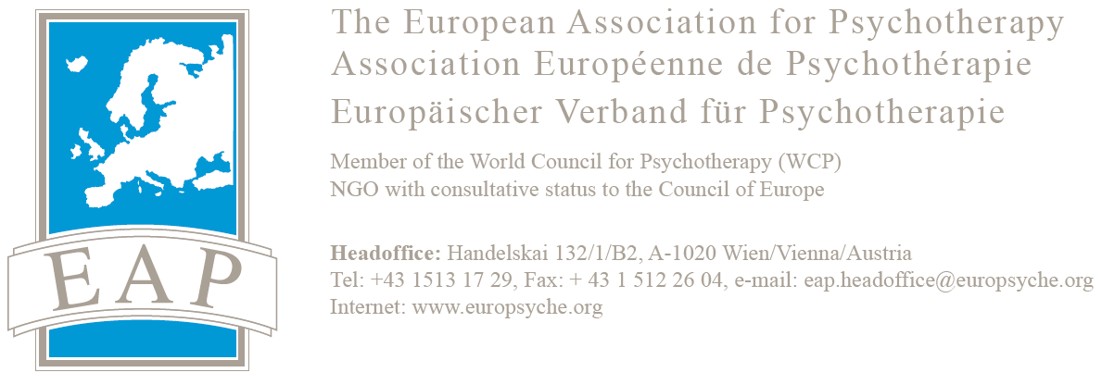

Ik, ondergetekende, onderschrijf de ethische principes van de EAP en verklaar mijn akkoord met het standpunt van de Straatsburg Declaratie hieronder:

Verklaring van Straatsburg M.B.T. psychotherapie

- Psychotherapie is een specifieke discipline van de menswetenschappen, waarvan de uitoefening een vrij en autonoom beroep uitmaakt.
- Een psychotherapeutische vorming vereist een hoog niveau van theoretische en klinische kwalificatie.
- De diversiteit aan psychotherapeutische methodes is gegarandeerd.
- De vorming in één van de psychotherapeutische methodes moet volledig vervuld zijn en omvat theorie, ervaring met betrekking tot de eigen persoon, en praktijk onder supervisie. Inbegrepen is ook een ruime kennis van de andere methodes.
- Toegang tot vorming, is onderworpen aan diverse voorafgaandelijke voorbereidingen, met name in mens- en sociale wetenschappen.

Straatsburg, 21 oktober 1990.

Voor akkoord (naam, datum, handtekening)

